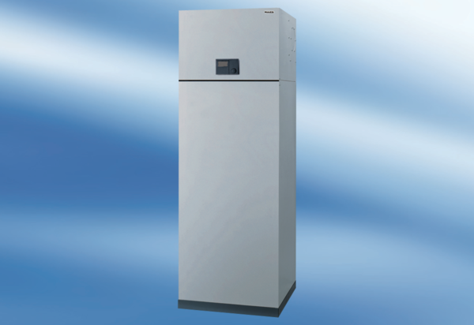Raumluft-System aeronom AWP 200Verpackungseinheit: 1 StückSortiment: K
Artikelnummer: 0095.0054Hersteller: MAICO

